Burocratismo
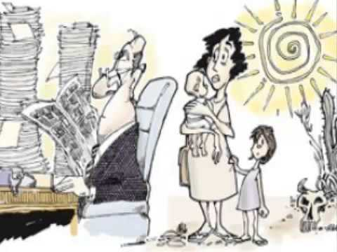
La burocracia, entendida como el conjunto de funcionarios y empleados de la administración, se convirtió en uno de los elementos sustanciales del Estado. Lo fue desde sus orígenes en el Renacimiento, cuando emergió esta nueva forma de organización social caracterizada por un territorio delimitado, un orden jurídico unitario, un poder político centralizado, una competente jerarquía de funcionarios y empleados públicos —la burocracia—, un ejército profesional remunerado, un sistema impositivo bien reglado y todos los demás mecanismos propios de la entidad estatal.
El Burocratismo es la abusiva influencia de la burocracia en la toma de decisiones políticas en el Estado y la enredada maraña de trámites y papeleos que tornan ineficiente la administración pública.

